562. BROEKHUIZEN 13,5km – 7,5km
www.wandelgidslimburg.com
www.wandelgidszuidlimburg.com

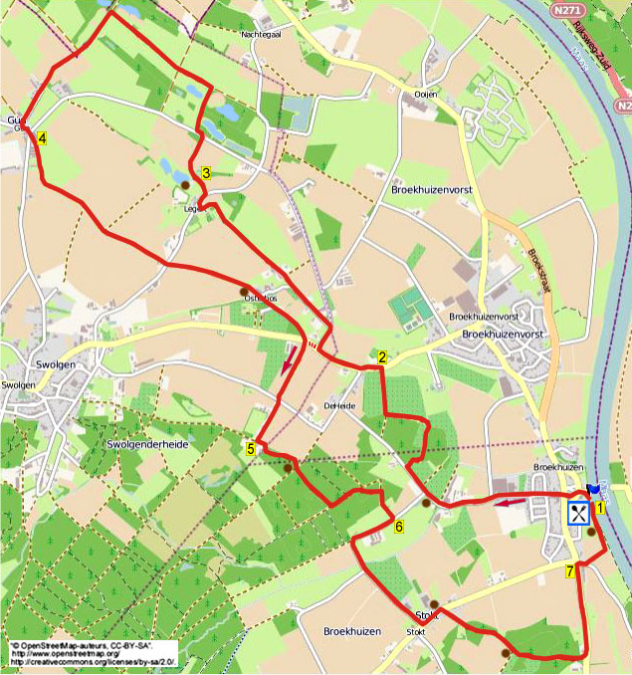

Während dieser flachen und abwechslungsreichen Wanderung wandern Sie erst an schönen Beerenplantagen vorbei und dann über herrliche Feldwege am Weiler Legert vorbei zu einem reizenden Seen-Naturgebiet. Der Rückweg geht vom Weiler Gun nach Osebos, dann ein schönes Stück durch die Wälder der Swolgenderheide. Am Ende hat man einen Ausblick auf die Maas. Am besten selber Proviant mitnehmen. Nach 4 km und 8 km steht je eine Bank. Auch kann man bei Punkt 4 in Gun starten und im Maaspaviljoen pausieren, aber bitte Öffnungszeiten beachten. Am Maaspaviljoen befindet sich eine schöne Terrasse mit Maasblick. Die Route kann auf 7,5 km gekürzt werden.

Startadresse: Restaurant Het Maaspaviljoen, Veerweg 15 Broekhuizen.
Der Parkplatz befindet sich auf der Rückseite an der Maas. Hinter dem Vordereingang nach R zur Fähre hinfahren und kurz vor der Maas R zum Parkplatz vor der Terrasse.

GPS-Abstand: 13500m
Laufzeit: 2.40
Höhenunterschied: 9m
Das Autorenrecht dieses Textes sowie das Datenbankrecht liegen einzig und alleine bei Wandelgids Zuid-Limburg. Kein Auszug aus dieser Wanderung darf kopiert, vervielfältigt oder veröffentlicht werden ohne die Genehmigung des Verfassers.

562. BROEKHUIZEN 13,5km – 7,5km

- Mit dem Gesicht zur Maas L gehen, an der T-Gabelung mit dem Weg zur Fähre L hoch. Kurz danach an der ungleichen Kreuzung L am Eingang vom Maaspaviljoen vorbei und nach 30 m R über den Klinkerweg am Haus Nr. 2 vorbei, die Kirche befindet sich also links von Ihnen. An der Kreuzung mit dem Wegweiser GA Richtung Over de Genenberg (6). Alle Seitenwege meiden und GA aus dem Dorf gehen. Am 3-Sprung mit dem Roathweg GA. Diesem Weg folgen bis zu einem 3-Sprung mit der Terrasse von der Hayberries-Beerenplantage auf der rechten Seite, hier GA gehen. Aufpassen! Nach der Plantage beginnt auf der rechten Seite ein Wald, 10 m R in den Waldweg rein gehen (Opengesteld). An einer Scheune biegen Sie nach links. An der T-Gabelung L über den breiten Sandweg zwischen Beerensträuchern durch. An der ungleichen Kreuzung R über den Feldweg (rot).

- Man erreicht eine Straße, hier L am Haus Nr. 28 vorbei. Seitenweg links meiden (Heideweg). Einige Zeit auf dem Swolgenseweg bleiben, dann erreicht man einen 3-Sprung mit einer schönen Baumallee (Krienestraat). (Diejenigen, die 7,5 km laufen, gehen hier noch etwas GA, dann den ersten Feldweg L (rot) einschlagen. Weitermachen mit Punkt 4 ab **). Hier R, dann den ersten Weg L nehmen (Osterbos). An einigen Häusern vorbei, am 3-Sprung mit dem hölzernen Tor GA (rot). Am Haus Nr. 9 vorbei GA über den Feldweg. An einem steinernen Stall biegt der Weg nach links. Kurz danach an einer Scheune biegt man nach rechts. An der T-Gabelung mit dem Asphaltweg R (rot) an Haus Nr. 25 vorbei. Wir befinden uns im Weiler Legert. Nach 30 m L in den Kiesweg rein Richtung Swolgen (rot). Man erreicht einen 3-Sprung, etwas weiter links steht eine Schutzhütte. (Man kann etwas nach L gehen um einen herrlichen Ausblick auf den prächtigen See zu haben, es sind auch Bänke vorhanden (4 km).

- Hier GA dem Feldweg folgen. An der T-Gabelung vor dem Waldrand L über den Asphaltweg. Nach
40 m R in den Feldweg rein an einem Graben entlang. Am Wald vorbei passiert man einen weiteren See, dann den ersten Weg L nehmen zwischen den Pappeln. An der Kreuzung von Feldwegen (Knotenpunkt 4) GA Richtung Galgenbergpad (3). An der T-Gabelung L an einigen Pappeln vorbei. Seitenwege meiden und weitergehen bis zum gehärteten 3-Sprung an einem Bauernhof. Hier GA übe den Asphaltweg. Es geht in den Weiler Gun rein, an der T-Gabelung mit der Straße L gehen. Den Kasteelweg links meiden.

- Man erreicht eine Y-Gabelung mit Wegekreuz, hier L halten an einem Schuppen vorbei in den Feldweg rein. Seitenpfade meiden und geraume Zeit diesem Feldweg folgen bis zu einer Kreuzung an einem Haus. Asphaltweg überqueren und GA in den breiten Feldweg rein Richtung Kirchturm von Broekhuizenvorst. Wo der Weg zum Asphaltweg wird, erreicht man einen 3-Sprung mit Bank an einem Bauernhof (8,2 km). Wir befinden uns in Osebos. Hier GA über den Asphaltweg (rot). Auf dem Weg bleiben bis zu einer T-Gabelung mit der Vorfahrtstraße. Hier erst L, dann 10 m weiter R in den Feldweg rein (rot). **Die Einfahrt rechts meiden und dem Feldweg Richtung Haus folgen. An der T-Gabelung vor Haus Nr. 12 erst L und nach 10 m R in den Groenweg rein (rot).

- An der T-Gabelung vor Haus Nr. 36 L an einer Plantage vorbei. Aufpassen! Nach 40 m R durch den Graben in einen schmalen Waldweg rein, kurz danach wiederum durch einen Graben, dann biegt der Pfad nach links. Dem Waldweg folgen und Seitenweg links zur Plantage hin meiden. Man kommt an eine Kreuzung mit Picknickbank und Infotafel. Den breiten Waldweg überqueren und GA in den Waldweg rein (rot). An der T-Gabelung mit Baum in der Mitte L, wir verlassen hier also die rote Route. Seitenweg links meiden und 50 m weiter, direkt vor einem mehrstämmigen Baum, R in den engen Pfad gehen durch ein schönes Heidegebiet. Man kommt wieder in den Wald, an der T-Gabelung R über den Waldweg. Diesem Weg an einigen Scheunen vorbei folgen bis zur T-Gabelung.

- Hier R über den Asphaltweg. An einem Bauernhof vorbei, am 3-Sprung mit Bank L durch den Rabattenweg. Am 3-Sprung mit dem Raomweg GA. Weitergehen bis zu einer Vorfahrtstraße, dann L an Haus Nr. 10 vorbeigehen. Wir sind im Weiler Stokt. Nach Haus Nr. 6 gegenüber einem Kapellchen mit Bank R in den Feldweg gehen (Looweg). An der Y-Gabelung im Wald L halten. An der umgekehrten Y-Gabelung GA am Waldrand entlang. Am 3-Sprung mit Bank (12 km) und dem Bronskuilweg GA am Waldrand entlang. Dem Weg noch einige Zeit durch den Wald folgen bis zur Straße. Hier L über den Radweg. Wir müssen einige 100 m auf diesem Radweg bleiben bis zum bebauten Ortskern.

- Am Ortsschild Broekhuizen vorbei, 50 m weiter R in die Marsstraat rein. Nach 50 m L in den Kiesweg gehen zur Maas hin. Dem Weg an der Maas entlang folgen, dann erreicht man die schöne Terrasse vom Maaspaviljoen, wo man noch etwas essen oder trinken kann (im Winter nur an Wochenenden geöffnet).

